深 圳 大 学 实 验 报 告

课程名称： 数字图像处理

实验项目名称： 实验四 图像平滑处理

学院： 计算机与软件学院

专业： 软件工程

指导教师： 吴惠思 副教授

报告人： 谢弘烨 学号： 2020151036

实验时间： 2022年5月11日

实验报告提交时间： 2022年5月11日

教务部制
一、实验目的：
- 掌握图像空间增强原理
- 掌握图像平滑处理原理及实现方法
- 掌握图像统计滤波原理方法
- 掌握图像最大值(统计)滤波实现方法

二、实验原理：
- 熟悉C++语言编程
- 熟练使用C++语言实现图像文件的读取操作
- 熟练使用C++语言实现图像显示方法

三、实验用品：
Visual Studio2022
Microsoft Office 2019

四、实验过程及内容：
- 图像(3x3)模板处理函数
- 实现图像均值滤波函数
- 实现图像高斯(平滑)滤波函数
- 实现图像最大值(统计)滤波函数

五、实验现象及数据处理：
- 添加菜单选项
如图，在菜单栏中添加各种空间滤波的选项以及随机噪声的不同比例的选项（胡椒噪声与盐噪声选项类似）
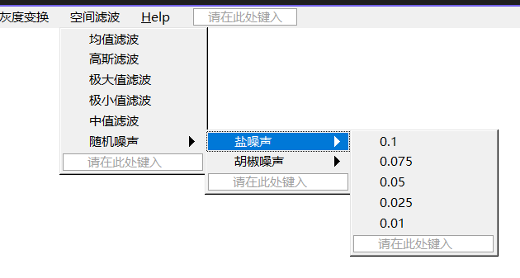
同时，在主函数中添加对应的调用功能函数的语句
以0.1的比例添加盐噪声：
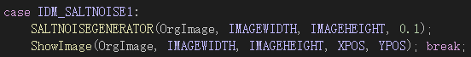

以0.1的比例添加胡椒噪声：
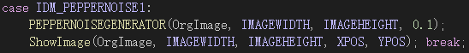

根据实验材料添加三种滤波器的调用，同时补充极小值滤波与中值滤波：
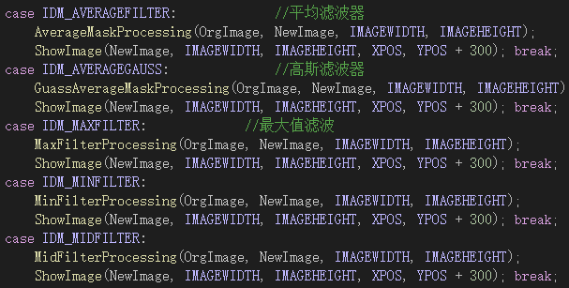

- 添加自定义函数
在主函数中加入材料中函数，同时依照其自定义所需的函数
三种排序滤波：
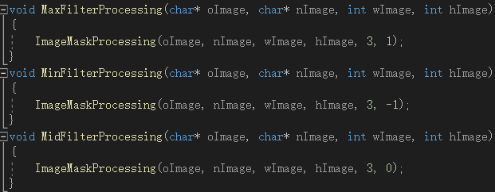
其中ImageMaskProcessing函数为重构函数，除图片信息外传入每次处理的矩阵大小以及当前滤波的标志

重构图像处理函数：
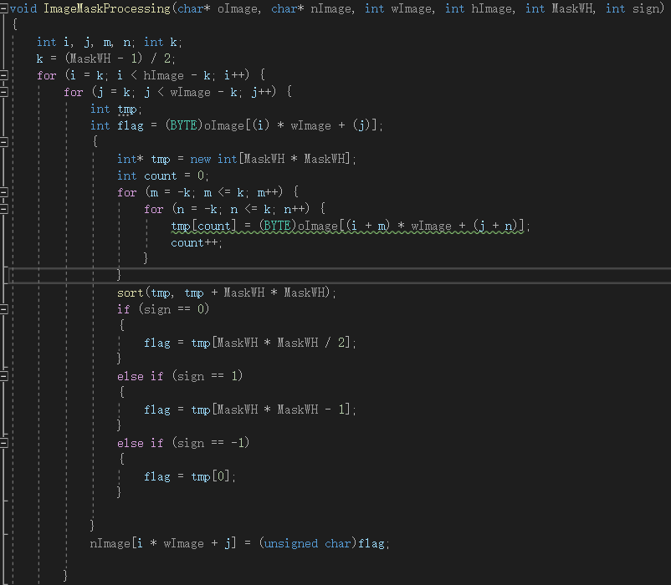
函数核心处理处修改为用tmp数组接收当前处理的像素矩阵中的像素信息，利用sort函数对tmp进行排序，最后依据标志位将矩阵中心像素设置为对应滤波需要的值

噪声生成函数：（以盐噪声为例）
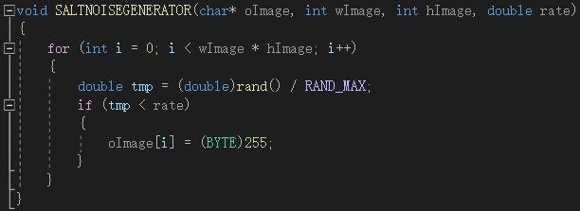
对每一个像素都用rand函数判断生成一个随机浮点数，若该数字小于要求的机率则将该像素点设置为盐噪声

- 效果展示
以0.1的几率随机生成盐噪声
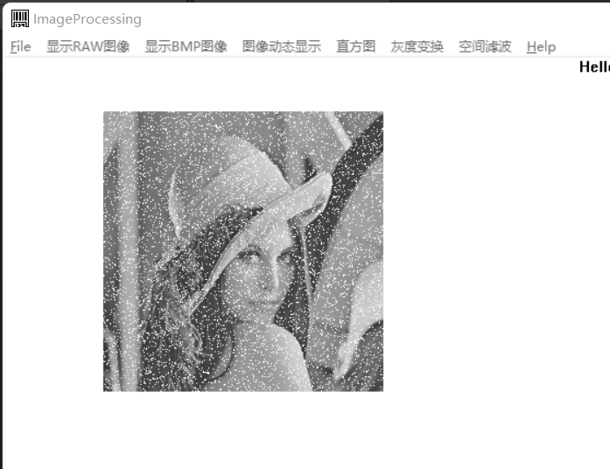

极大值滤波：
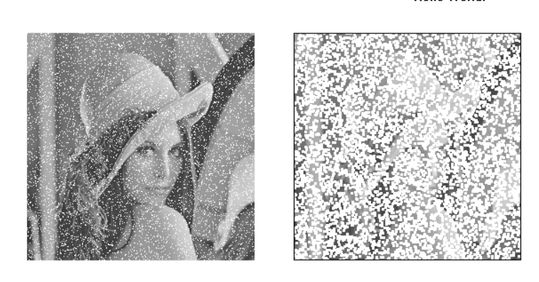
极小值滤波：
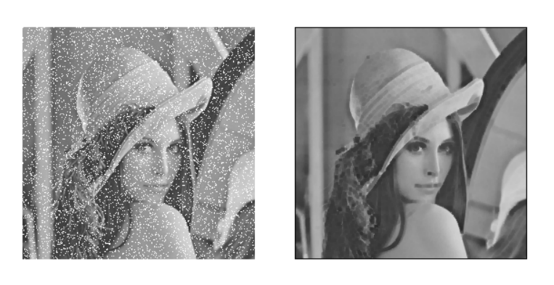

中值滤波：
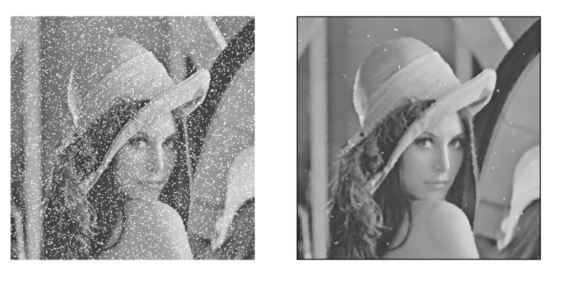

在上述生成盐噪声的基础上以0.1的几率生成胡椒噪声：
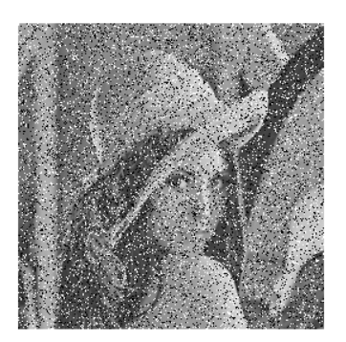

中值滤波：
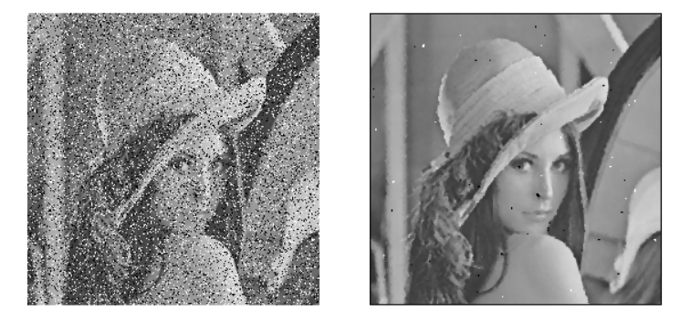

对于无噪声的原图
均值滤波：
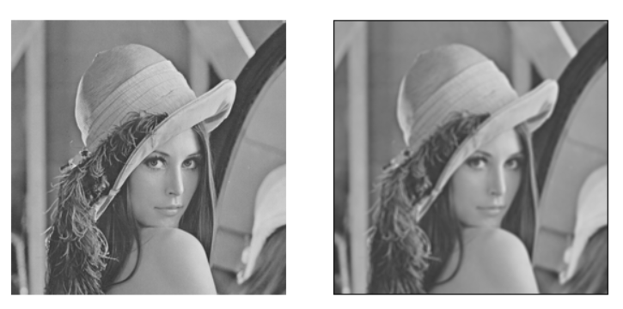

高斯滤波：
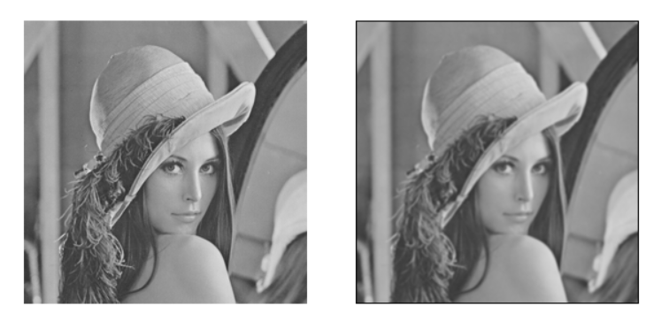

极大值滤波：
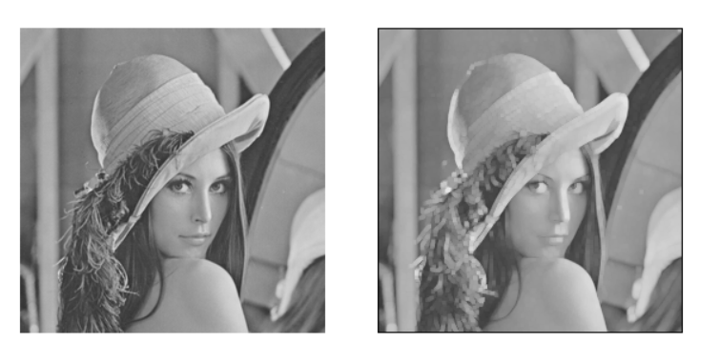
六、实验结论：

思考题：

指导教师批阅意见：

成绩评定：

指导教师签字：

年 月 日
备注：
注：1、报告内的项目或内容设置，可根据实际情况加以调整和补充。
2、教师批改学生实验报告时间应在学生提交实验报告时间后10日内。

